
О внесении дополнений в постановление акимата Мангистауской области от 6 мая 2014 года № 106 "Об утверждении регламентов государственных услуг в сфере физической культуры и спорта"
Утративший силу
Постановление акимата Мангистауской области от 26 сентября 2014 года № 237. Зарегистрировано Департаментом юстиции Мангистауской области от 30 октября 2014 года № 2499. Утратило силу постановлением акимата Мангистауской области от 14 августа 2015 года № 251
Сноска. Утратило силу постановлением акимата Мангистауской области от 14.08.2015 № 251(вводится в действие по истечении десяти календарных дней после дня его первого официального опубликования).
В соответствии с Законом Республики Казахстан от 15 апреля 2013 года «О государственных услугах», приказом Министра экономики и бюджетного планирования Республики Казахстан от 12 мая 2014 года № 133 «О внесении изменений и дополнения в приказ Министра экономики и бюджетного планирования Республики Казахстан от 14 августа 2013 года № 249 «Об утверждении Правил по разработке стандартов и регламентов государственных услуг» акимат области ПОСТАНОВЛЯЕТ:
1.
Внести в постановление акимата Мангистауской области от 6 мая 2014 года № 106 «Об утверждении регламентов государственных услуг в сфере физической культуры и спорта» (зарегистрировано в Реестре государственной регистрации нормативных правовых актов за № 2443, опубликовано 16 июня 2014 года в информационно – правовой системе «Әділет») следующие дополнения:
в регламенте государственной услуги «Присвоение спортивных разрядов и категорий: кандидат в мастера спорта, первый спортивный разряд, тренер высшего и среднего уровня квалификации первой категории, инструктор-спортсмен высшего уровня квалификации первой категории, методист высшего и среднего уровня квалификации первой категории, судья по спорту первой категории», утвержденного указанным постановлением:
дополнить пунктом 12 следующего содержания:
«12. Подробное описание последовательности процедур (действий), взаимодействий структурных подразделений (работников) услугодателя в процессе оказания государственной услуги, а также описание порядка взаимодействия с иными услугодателями и (или) ЦОНом и порядка использования информационных систем в процессе оказания государственной услуги отражается в справочнике бизнес-процессов оказания государственной услуги согласно приложению 3 к настоящему Регламенту. Справочник бизнес-процессов оказания государственной услуги размещается на веб-портале «электронного правительства», интернет-ресурсе услугодателя.»;
указанный регламент дополнить приложением 3 согласно приложению 1 к настоящему постановлению;
в регламенте государственной услуги «Присвоение спортивных разрядов и категорий: второй и третий, первый, второй и третий юношеские, тренер высшего и среднего уровня квалификации второй категории, инструктор-спортсмен высшего уровня квалификации второй категории, методист высшего и среднего уровня квалификации второй категории, судья по спорту», утвержденного указанным постановлением:
дополнить пунктом 12 следующего содержания:
«12. Подробное описание последовательности процедур (действий), взаимодействий структурных подразделений (работников) услугодателя в процессе оказания государственной услуги, а также описание порядка взаимодействия с иными услугодателями и (или) ЦОНом и порядка использования информационных систем в процессе оказания государственной услуги отражается в справочнике бизнес-процессов оказания государственной услуги согласно приложению 3 к настоящему Регламенту. Справочник бизнес-процессов оказания государственной услуги размещается на веб-портале «электронного правительства», интернет-ресурсе услугодателя.»;
указанный регламент дополнить приложением 3 согласно приложению 2 к настоящему постановлению.
2.
Государственному учреждению «Управление физической культуры и спорта Мангистауской области» (Пахомов С.И.) обеспечить официальное опубликование данного постановления в информационно-правовой системе «Әділет» и в средствах массовой информации, размещение на интернет-ресурсе акимата Мангистауской области.
3.
Контроль за исполнением настоящего постановления возложить на заместителя акима области Нургазиеву Б.Г.
4.
Настоящее постановление вступает в силу со дня государственной регистрации в органах юстиции и вводится в действие по истечении десяти календарных дней после дня его первого официального опубликования.
Аким области | А. Айдарбаев
«СОГЛАСОВАНО»
руководитель государственного
учреждения «Управление
физической культуры и спорта
Мангистауской области»
___________Пахомов С.И.
«___»____________2014 г.
Приложение 1
к постановлению акимата Мангистауской области
От 26 сентября 2014 года № 237
Приложение 3
к регламенту государственной услуги «Присвоение спортивных разрядов и категорий: кандидат в мастера спорта, первый спортивный разряд, тренер высшего и среднего уровня квалификации первой категории, инструктор- спортсмен высшего уровня квалификации первой категории, методист высшего и среднего уровня квалификации первой категории, судья по спорту первой категории»

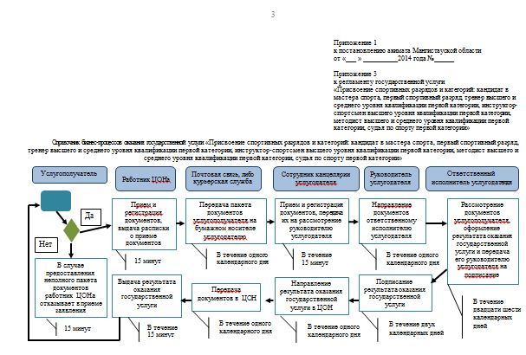
Приложение 1
к постановлению акимата Мангистауской области
От 26 сентября 2014 года № 237
Приложение
к регламенту государственной услуги
«Присвоение спортивных разрядов и категорий: второй и третий,
первый, второй и третий юношеские, тренер высшего и среднего
уровня квалификации второй категории, инструктор-спортсмен
высшего уровня квалификации второй категории, методист высшего и
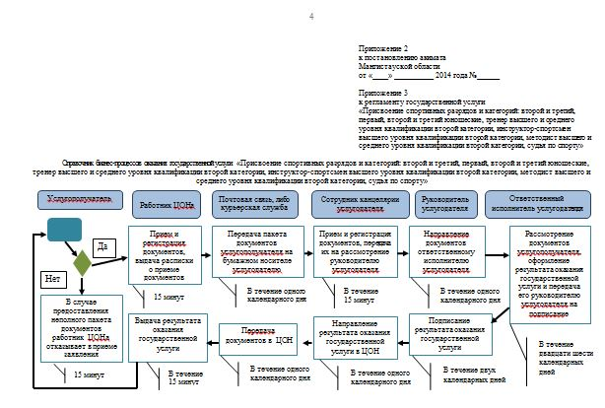
среднего уровня квалификации второй категории, судья по спорту»
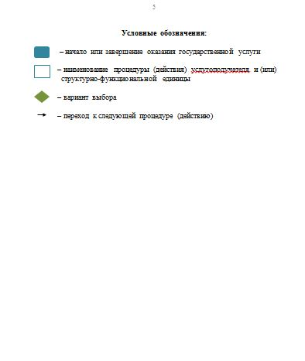

© 2012. РГП на ПХВ «Институт законодательства и правовой информации Республики Казахстан» Министерства юстиции Республики Казахстан

